**MỤC LỤC:**

**I.** **MÔ TẢ BÀI TOÁN:** 2

**1.** **Giới thiệu và khảo sát hiện trạng trường Mầm non Hải Phú:** 2

**2.** **Mô tả bài toán:** 3

**3.** **Tài liệu trường sử dụng:** 3

**II.** **BÀI GIẢI:** 6

**1.** **Xác lập các mô hình nghiệp vụ:** 6

1.1. Sơ đồ ngữ cảnh hệ thống: 6

1.2. Sơ đồ phân rã chức năng gộp: 6

1.3. Sơ đồ phân rã chức năng chi tiết: 7

**2.** **Phân tích hệ thống:** 10

2.1. Sơ đồ luồng dữ liệu mức 0: 10

2.2. Phát triển sơ đồ luồng dữ liệu các mức 1,2: 10

2.3. Xây dựng mô hình khái niệm dữ liệu: 12

**3.** **Thiết kế hệ thống:** 16

3.1. Thiết kế cơ sở dữ liệu logic:: 16

3.2. Xác định luồng dữ liệu hệ thống: 17

3.3. Xác định và đặc tả các giao diện: 18

3.4. Thiết kế cơ sở dữ liệu vật lý: 22

3.5. Thiết kế đầu ra: 26

**DANH SÁCH CÁC TỪ VIẾT TẮT TRONG VĂN BẢN:**

|  |  |
| --- | --- |
| **Từ khóa/viết tắt** | **Từ đầy đủ/ý nghĩa** |
| CB | Cán bộ |
| NV | Nhân viên |
| GV | Giáo viên |
| BHXH | Bảo hiểm Xã hội |
| BHYT | Bảo hiểm Y tế |
| BHTN | Bảo hiểm tự nguyện |
| CCCD | Căn cước công dân |

1. **MÔ TẢ BÀI TOÁN:**
2. **Giới thiệu và khảo sát hiện trạng trường Mầm non Hải Phú:**

* Qua khảo sát thu được một số thông tin về trường như sau:
* Địa chỉ: Hải Phú – Hải Lăng – Quảng Trị.
* Trường có 9 lớp. (2 lớp nhà trẻ, 7 lớp mẫu giáo).
* Trường có 29 Cán bộ, giáo viên, nhân viên. Trong đó:
  + - * 2 cán bộ (1 hiệu trưởng, 1 Phó Hiệu Trưởng)
      * 8 Nhân viên (1 y tế, 1 kế toán, 6 nhân viên dinh dưỡng)
      * 19 giáo viên ( 5 cô nhà trẻ, 14 cô mẫu giáo)

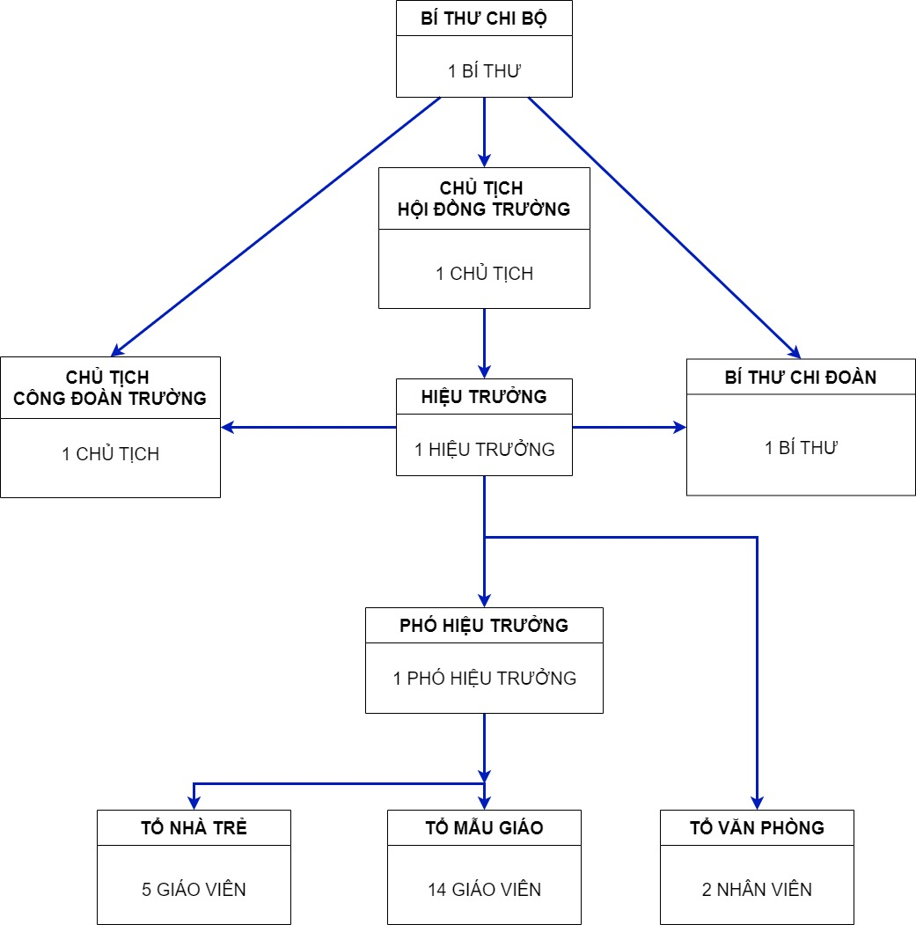

*Hình 1.1: Sơ đồ tổ chức*

* Cơ sở vật chất cho việc sử dụng hệ thống:
  + - 14 máy tính có kết nối mạng: 1 máy/lớp, các phòng ban khác có 1 máy/phòng.
    - Ngoài ra tất cả cán bộ nhân viên đều có riêng ít nhất 1 máy tính có khả năng kết nối mạng.
  + Quản lý dữ liệu, Quản lý trẻ, nhân sự, theo dõi số lượng, chất lượng trên Drive, Gmail và một số còn lưu trữ ở các tập hồ sơ, văn bản dạng vật lý.
* Quản lí phân mảnh, cồng kềnh, thô sơ.
* Trong những năm gần đây số lượng học sinh đăng kí tăng dần, việc quản lí các bộ phận trong trường vẫn còn thực hiện thủ công dẫn đến tình trạng chậm trễ và quá tải. Việc tiến hành xây dựng Hệ thống quản lí Trường mầm non với mục đích giảm tải và Tin học hóa các công việc lưu trữ dữ liệu trong nhà trường.

1. **Mô tả bài toán:**

Hệ thống Quản lý thông tin Trường Mầm non Hải Phú cơ bản quản lý những thông tin về: Cán bộ, Giáo viên, Nhân viên; Lớp học và Học sinh đang theo học tại trường.

Quản lý Cán bộ, Giáo viên, Nhân viên gồm: Họ tên, Chức vụ, Tình trạng Nhân viên (Đang làm, đang nghỉ, …), Ngày sinh, Nơi sinh, Địa chỉ thường trú, SĐT, Email, Ngày vào làm, Số CCCD, Giới tính, Trình độ học vấn, các vấn đề khác về lương, chấm công. Đối với Giáo viên còn quản lý thêm Lớp đang chủ nhiệm.

Quản lý Lớp học gồm: Quản lý danh sách các lớp, Số trẻ trong lớp, Cô giáo chủ nhiệm.

Quản lý Học sinh gồm: Họ tên, Nơi sinh, Địa chỉ thường trú, Năm nhập học, Giới tính, Tình trạng có đang theo học, Xếp loại/ đánh giá trẻ qua từng năm, các vấn đề khác về điểm danh và báo cáo suất ăn cho trẻ bán trú, Giáo viên đang quản lý, Quản lý tác nhân bên ngoài Phụ huynh để bổ trợ cho việc quản lý Học sinh.

Việc thay đổi, cập nhật các thông tin các bộ phận đều được thực hiện từ những cán bộ được cấp phép thực hiện từ Chức vụ hoặc quyền hạn được cấp.

Yêu cầu hệ thống: Gọn nhẹ, dễ sử dụng, sử dụng được cho nhiều nền tảng, không yêu cầu cao về tốc độ nhưng chính xác về thông tin.

1. **Tài liệu trường sử dụng:**
2. **Phiếu thu tiền:**

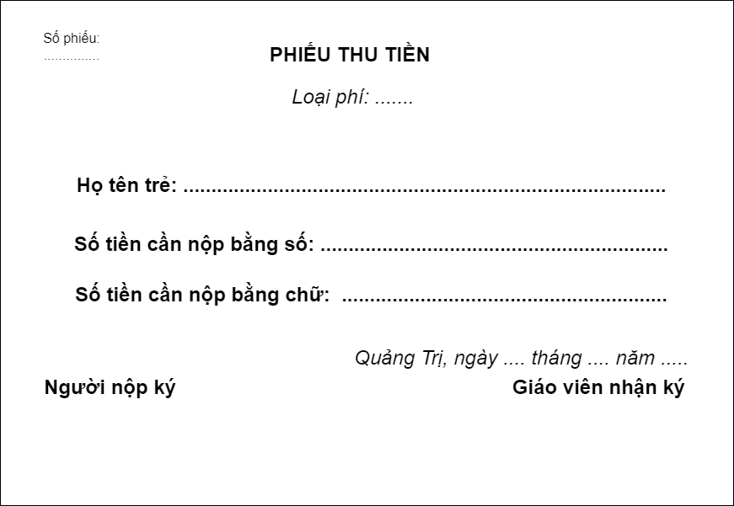

1. **Bảng thanh toán lương:**

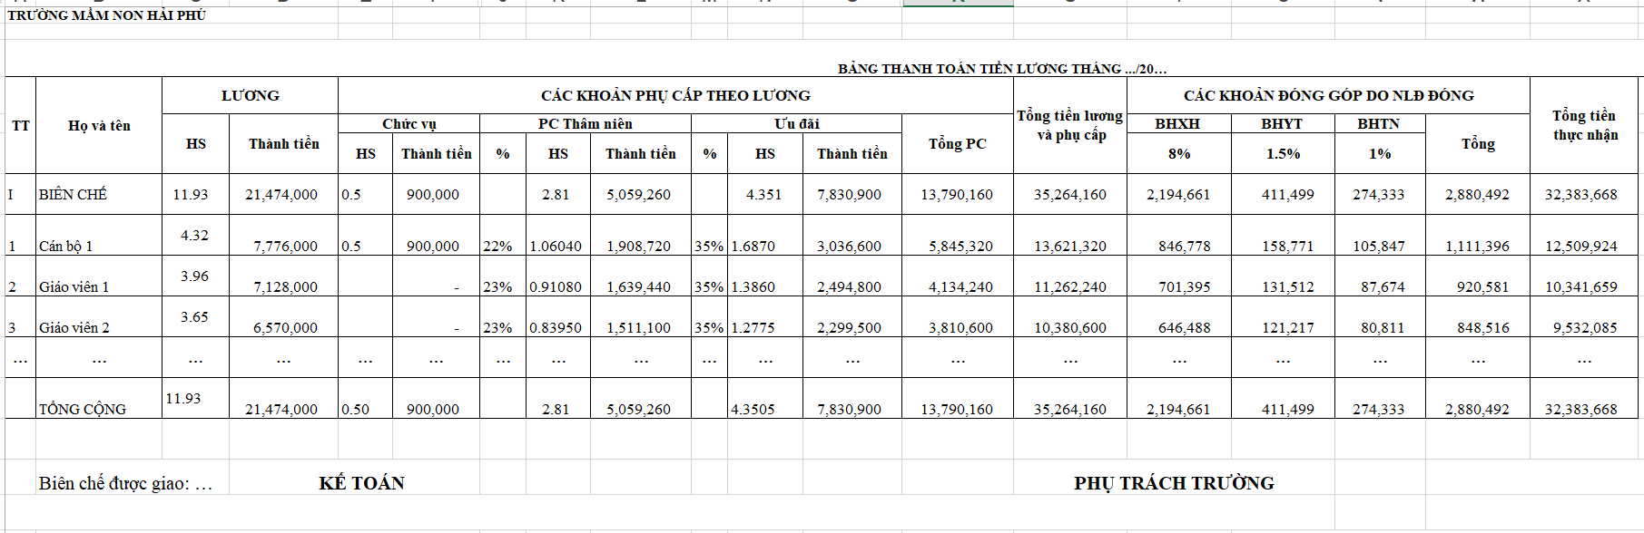

1. **Bảng chấm công Giáo viên:**

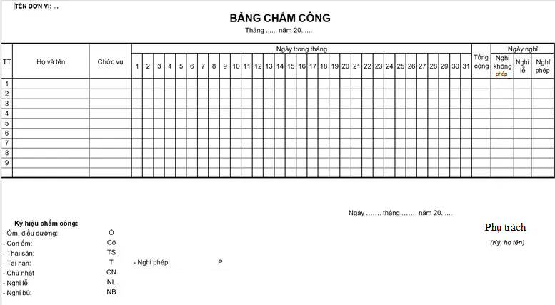

1. **Bảng điểm danh/ báo suất ăn trẻ:**

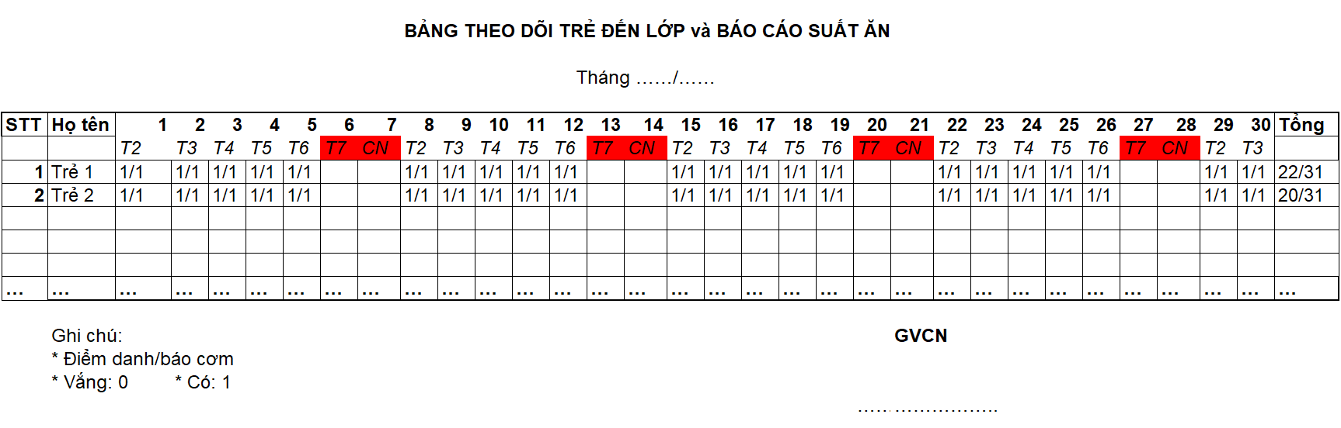

1. **Danh sách lớp:**

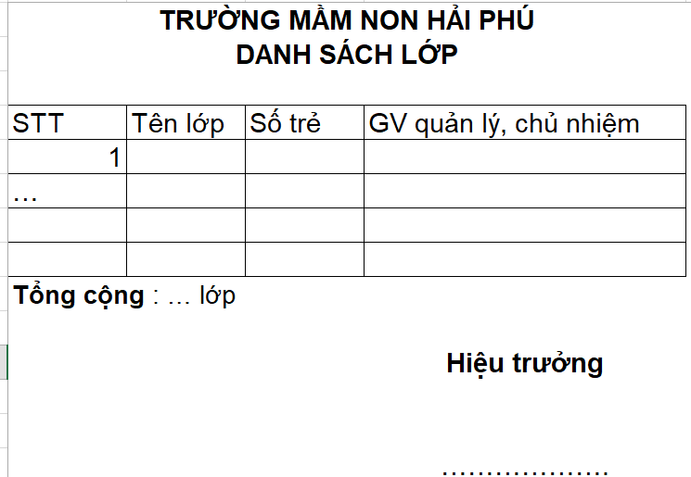

1. **Danh sách CBGV, NV:**

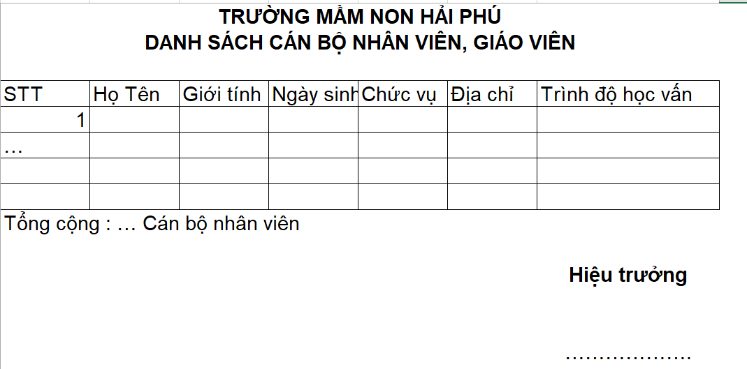

1. **Danh sách học sinh:**

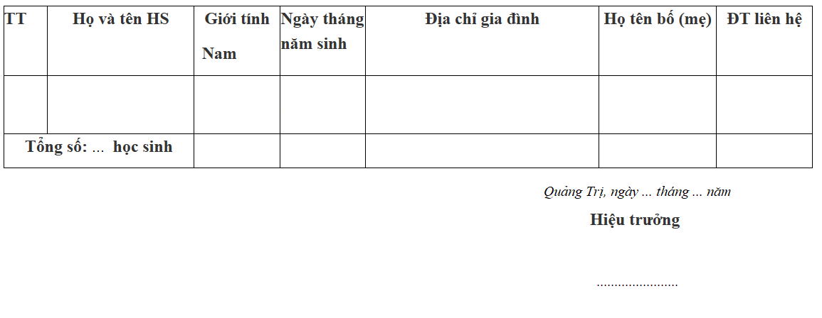

1. **BÀI GIẢI:**
2. **Xác lập các mô hình nghiệp vụ:**
   1. **Sơ đồ ngữ cảnh hệ thống:**

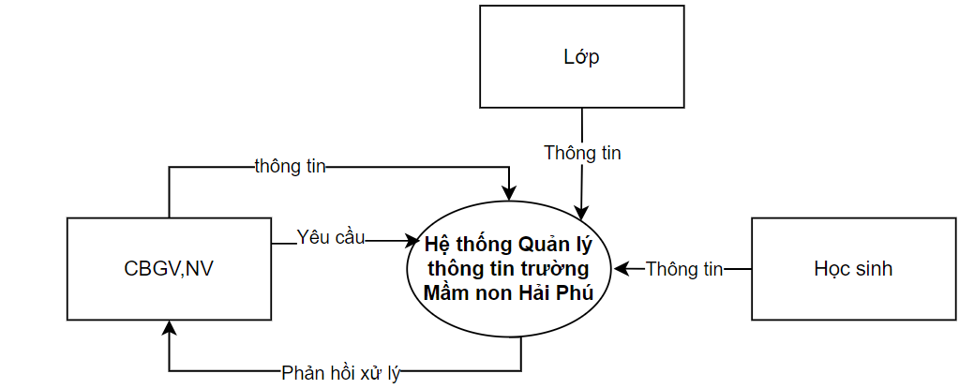

* + Điểm trung tâm là Cán bộ Giáo viên, Nhân viên:

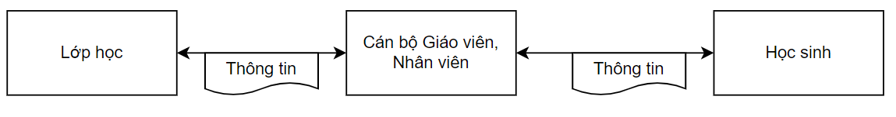

*Hình 2.1.1: Sơ đồ ngữ cảnh hệ thống*

* 1. **Sơ đồ phân rã chức năng gộp:**
     1. **Bảng phân tích chức năng:**

|  |  |  |
| --- | --- | --- |
| **Chức năng lá** | **Chức năng mức đỉnh** | **Chức năng**  **hệ thống** |
| 1.1. Hiển thị, thêm, cập nhật, xóa thông tin. | 1. Quản lý  lớp học | Quản lý thông tin Trường mầm non Hải Phú |
| 2.1. Phân quyền cho CB/NV.  2.2. Hiển thị, thêm, cập nhật, xóa thông tin.  2.3. Phân lớp dạy cho GV.  2.4. Kiểm tra trạng thái CBNV, GV.  2.5. Chấm công.  2.6. Tính bảng lương. | 2. Quản lý Cán bộ, giáo viên, nhân viên |
| 3.1. Hiển thị, thêm, cập nhật, xóa thông tin.  3.2. Xếp lớp.  3.3. Điểm danh/ báo cáo suất ăn.  3.4. Xếp loại/danh hiệu.  3.5. Kiểm tra trạng thái trẻ.  3.6. Tính tiền cần thanh toán. | 3. Quản lý học sinh |

* + 1. **Sơ đồ phân cấp chức năng mức gộp:**

|  |
| --- |
| **C:\Users\MyHP\Desktop\Biểu đồ không có tiêu đề.jpg** |
| *Hình 2.1.2: Sơ đồ phân cấp chức năng* |

* 1. **Sơ đồ phân rã chức năng chi tiết:**
     1. **Sơ đồ phân rã chức năng:**

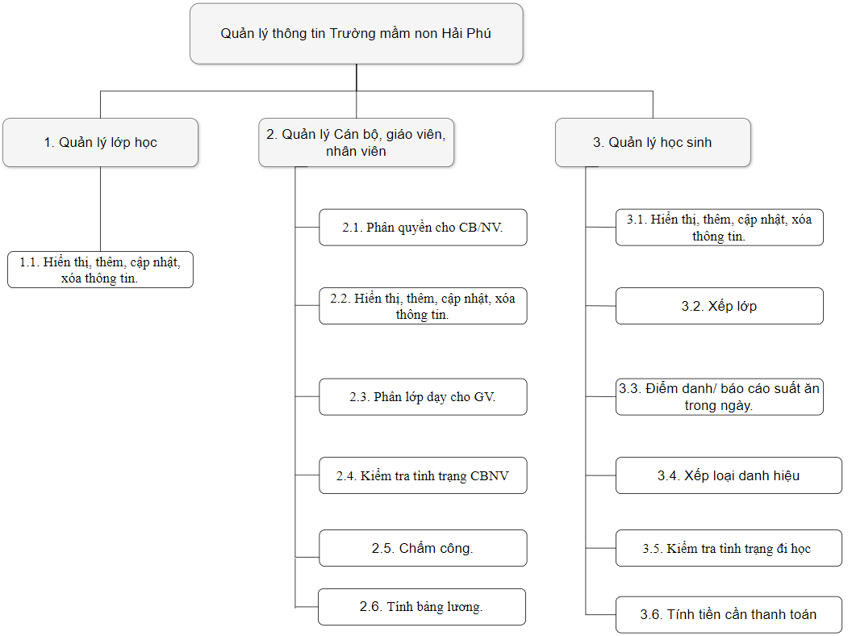

*Hình 2.1.3: Sơ đồ phân rã chức năng chi tiết.*

* + 1. **Mô tả nội dung các chức năng chi tiết (chức năng lá):**
  + *1.1. Hiển thị, thêm, cập nhật, xóa thông tin:*
  + Hiển thị thông tin lớp học: Người dùng có thể xem thông tin chi tiết về lớp học, bao gồm: Tên lớp, Số lượng học sinh, Giáo viên phụ trách.
  + Thêm thông tin lớp học: Cho phép người dùng nhập thông tin mới để tạo lớp học.
  + Cập nhật thông tin lớp học: Người dùng có thể cập nhật thông tin lớp học hiện có, như: thay đổi Giáo viên phụ trách, thêm hoặc bớt học sinh. Chức năng thêm lớp học mới, xóa lớp học đã tồn tại.
* *2.1. Phân quyền cho CB/NV:* Dựa vào sơ đồ tổ chức quản lý trường. Cấp quyền truy cập chức năng cụ thể cho mỗi vai trò, tùy chỉnh quyền bởi người quản trị để phù hợp với nhu cầu, cụ thể:
  + Quyền mức “0”: không giới hạn chức năng khi dùng hệ thống.
  + Quyền mức “1”: phân vùng giới hạn chức năng theo quyền hạn như Phó Hiệu trưởng trong tổ chức.
  + Quyền mức TTCM: giới hạn chức năng, chỉ dùng được theo quyền hạn như Tổ trưởng chuyên môn trong tổ chức, trong đó:
    - “TTCM-NT”: giới hạn chức năng, chỉ dùng được theo quyền hạn như Tổ trưởng tổ nhà trẻ trong tổ chức.
    - “TTCM-MG”: giới hạn chức năng, chỉ dùng được theo quyền hạn như Tổ trưởng tổ mẫu giáo trong tổ chức.
  + Quyền mức “GV”: giới hạn chức năng, chỉ dùng được theo quyền hạn như Giáo viên trong tổ chức.
  + Không quyền mức (mặc định): giới hạn chức năng, chỉ dùng được theo quyền hạn liên quan tới bản thân người dùng (xem, cập nhật thông tin người dùng).
* *2.2. Hiển thị, thêm, cập nhật, xóa thông tin:*
  + Hiển thị thông tin CBGV, NV: Người dùng có thể xem thông tin chi tiết Cán bộ, Nhân viên và Giáo viên.
  + Thêm thông tin CBGV, NV: Cho phép người dùng nhập thông tin CBNV, GV mới.
  + Cập nhật thông tin CBGV, NV: Người dùng có thể cập nhật thông tin chi tiết Cán bộ, Nhân viên và Giáo viên được cho phép.
  + Xóa thông tin CBGV, NV: Khi cần, người dùng có thể xóa bỏ thông tin CBGV, NV không còn tồn tại trong hệ thống.
* *2.3. Phân lớp dạy cho giáo viên:* Đưa Giáo viên trở thành Giáo viên Chủ nhiệm, Phụ trách lớp học, quản lý trẻ lớp học.
* *2.4. Kiểm tra tình trạng CBGV, NV:* Cho phép người dùng thấy thông báo tình trạng (nghỉ, đang giảng dạy, nghỉ hưu, …) của đối tượng trên hệ thống.
* *2.5. Chấm công:* Lập danh sách theo dõi ngày đi làm của CBGV,NV.
* *2.6. Tính bảng lương:* Tính và đưa ra bảng lương cho tất cả CBGV, NV còn hoạt động trong hệ thống.
* *3.1. Hiển thị, thêm, cập nhật, xóa thông tin:*
  + Hiển thị thông tin trẻ: Người dùng có thể xem thông tin chi tiết trẻ.
  + Thêm thông tin trẻ: Cho phép người dùng nhập thông tin trẻ mới.
  + Cập nhật thông tin trẻ: Người dùng có thể cập nhật thông tin chi tiết trẻ được cho phép.
  + Xóa thông tin trẻ: Khi cần, người dùng có thể xóa bỏ thông tin trẻ không còn tồn tại trong hệ thống.
* *3.2. Xếp lớp:* Chuyển danh sách trẻ vào lớp học theo đúng độ tuổi.
* *3.3. Điểm danh, báo cáo suất ăn:* Giáo viên thực hiện điểm danh và báo cáo suất ăn vào hệ thống cho trẻ được cho phép.
* *3.4. Xếp loại danh hiệu:* Giáo viên thực hiện nhập danh hiệu cho trẻ được cho phép theo từng năm.
* *3.5. Kiểm tra tình trạng:* Thay đổi và xem được tình trạng theo học của trẻ tại trường (đang theo học, không đang theo học, nghỉ học, đã hoàn thành giáo dục mầm non, …).
* *3.6. Tính tiền cần thanh toán:* Tính tiền và xuất phiếu thu cần thanh toán (học phí + tiền ăn), giáo viên thu theo từng đợt và bằng phiếu.

1. **Phân tích hệ thống:**
   1. **Sơ đồ luồng dữ liệu mức 0:**

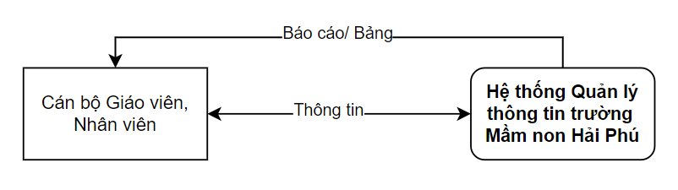

*Hình 2.2.1: Sơ đồ DFD – mức 0*

* 1. **Phát triển sơ đồ luồng dữ liệu các mức 1,2:**

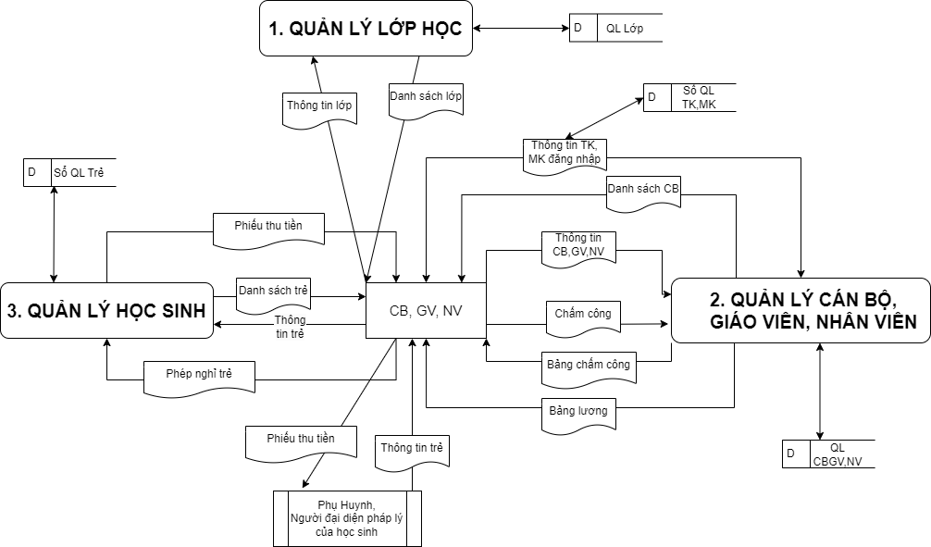

*Hình 2.2.2: Sơ đồ DFD*

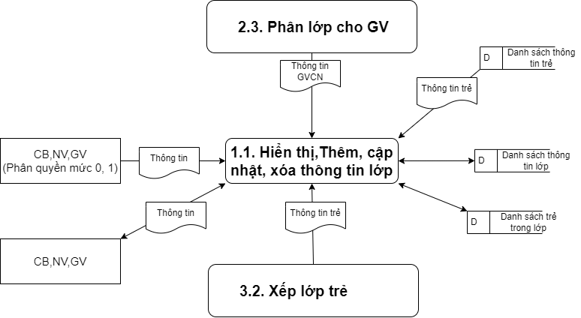

*Hình 2.2.3: Sơ đồ cho tiến trình 1. “Quản lý Lớp học”.*

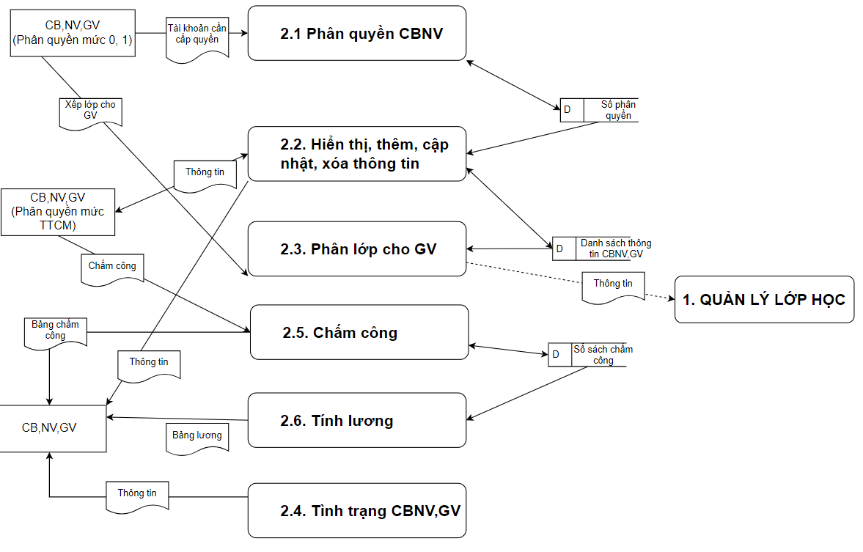

*Hình 2.2.4: Sơ đồ cho tiến trình 2. “Quản lý Cán bộ, Nhân viên, Giáo viên”.*

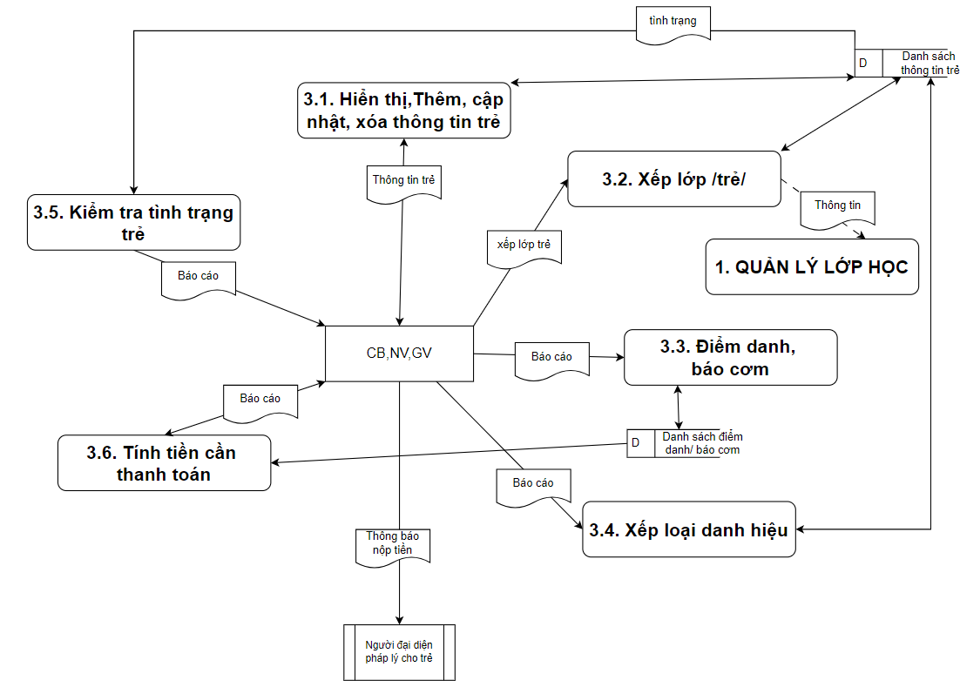

*Hình 2.2.5: Sơ đồ cho tiến trình 3. “Quản lý Học sinh”.*

* 1. **Xây dựng mô hình khái niệm dữ liệu:**

|  |  |  |
| --- | --- | --- |
| **Dữ liệu gốc** | **Dữ liệu chính xác hóa** | **Chú giải** |
| **PHIẾU THU TIỀN**  Số phiếu  Ngày  Loại phí  Họ và tên trẻ  Số tiền cần nộp bằng số  Số tiền cần nộp bằng chữ  Tên người nộp  Giáo viên kí nhận | **PHIẾU THU TIỀN**  Số phiếu  Ngày thu  Loại phí  Mã học sinh  Tên học sinh  Số tiền nộp  Tên người nộp  Mã giáo viên  Tên giáo viên |  |
| **BẢNG LƯƠNG**  Số  Họ và tên  Hệ số lương  Thành tiền lương  Hệ số phụ cấp chức vụ  Thành tiền chức vụ  Hệ số phụ cấp thâm niên  Thành tiền thâm niên  Hệ số ưu đãi  Thành tiền ưu đãi  Tổng phụ cấp  Tổng tiền lương và phụ cấp  Phí BHXH  Phí BHYT  Phí BHTN  Tổng tiền thực nhận  Tháng  Năm  Kế toán  Phụ trách | **BẢNG LƯƠNG**  Số Thứ Tự  Mã nhân viên  Hệ số lương  Tổng tiền lương  Hệ số phụ cấp chưc vụ  Phụ cấp chức vụ  Hệ số phụ cấp thâm niên  Phụ cấp thâm niên  Hệ số ưu đãi  Phụ cấp ưu đãi  Tổng phụ cấp  Tổng tiền lương và phụ cấp  Phí BHXH  PHí BHYT  Phí BHTN  Tổng tiền thực nhận  Tháng  Năm  Tên nhân viên lập  Tên nhân viên kí phụ trách |  |
| **BẢNG CHẤM CÔNG GIÁO VIÊN**  Số  Họ và tên  Chức vụ  Ngày trong tháng  Tổng cộng  Số ngày nghỉ không phép  Số ngày nghỉ phép  Số ngày nghỉ lễ  Tháng  Năm  Phụ trách  Ngày kí | **BẢNG CHẤM CÔNG GIÁO VIÊN**  Số thứ tự  Mã nhân viên  Tên nhân viên  Ngày  Tổng số công  Số ngày nghỉ không phép  Số ngày nghỉ phép  Số ngày nghỉ lễ  Tháng  Năm  Ngày kí  Tên nhân viên phụ trách |  |
| **DANH SÁCH LỚP**  Số thứ tự  Tên lớp  Số trẻ  GV quản lí | **DANH SÁCH LỚP**  Số thứ tự  Mã lớp  Tên lớp  Số trẻ  Mã giáo viên |  |
| **DANH SÁCH CÁN BỘ NHÂN VIÊN**  Số thứ tự  Họ tên  Giới tính  Ngày sinh  Chức vụ  Địa chỉ  Nơi sinh  Trình độ học vấn | **DANH SÁCH CÁN BỘ NHÂN VIÊN**  Số thứ tự  Mã nhân viên  Tên nhân viên  Giới tính  Ngày sinh  Chức vụ  Địa chỉ  Nơi sinh  Trình độ học vấn |  |
| **DANH SÁCH HỌC SINH**  Số thứ tự  Họ và tên học sinh  Giới tính  Ngày tháng năm sinh  Địa chỉ gia đình  Họ tên Bố/Mẹ/Người đại diện  Nghề nghiệp phụ huynh  Số điện thoại liên hệ | **DANH SÁCH HỌC SINH**  Số thứ tự  Tên học sinh  Giới tính  Ngày sinh  Địa chỉ liên lạc  Họ tên phụ huynh  Nghề nghiệp phụ huynh  Số điện thoại phụ huynh |  |
| **BẢNG ĐIỂM DANH**  Số thứ tự  Họ và tên học sinh  Ngày  Tháng  Năm  Đi học | **BẢNG ĐIỂM DANH**  Số thứ tự  Tên học sinh  Ngày  Tháng  Năm  Đi học |  |

* *Xác định các tập thực thể :*

|  |  |
| --- | --- |
| E1-Học sinh  #Ma học sinh  Tên học sinh  Địa chỉ  Giới tính  Ngày sinh  Nơi sinh  Tình trạng theo học  Danh hiệu  Họ tên phụ huynh  Số điện thoại phụ huynh  Nghề nghiệp phụ huynh | E2-Nhân viên  #Mã nhân viên  Tên nhân viên  Giới tính  Ngày sinh  Chức vụ  Địa chỉ  Trình độ học vấn  Hệ số lương  Phụ cấp  Tình trạng  Số CCCD |
| E3-Giáo viên  #Mã nhân viên  Tên nhân viên  Giới tính  Ngày sinh  Chức vụ  Địa chỉ  Trình độ học vấn  Hệ số lương  Phụ cấp  Tình trạng  Số CCCD  Lớp chủ nhiệm | E4- Lớp học  #Mã lớp  Tên lớp  Số trẻ |
| E5-Bảng lương  # Mã bảng lương  Tháng  Năm  Tên người lập  Ngày kí  Tên người kí | E6-Bảng công  #Mã bảng công  Tháng  Năm  Tên người chấm |
| E7-Bảng điểm danh trẻ  #Mã bảng  Danh sách trẻ  Tháng  Năm | E8-Học phí  #Mã phiếu  Ngày nộp  Người nộp  Số tiền nộp  Người nhận |
| E9-Bảng báo cáo suất ăn  #Mã bảng  Danh sách trẻ  Tháng  Năm |  |

1. **Thiết kế hệ thống:**
   1. **Thiết kế cơ sở dữ liệu logic::**

\***Chuyển mô hình khái niệm dữ liệu về mô hình quan hệ và chuẩn hóa đến 3NF:**

1. HỌC SINH(Mã học sinh, Tên học sinh, Địa chỉ, Ngày sinh,Nơi sinh, Giới tính, Mã lớp, Năm nhập học, Tình trạng đi học, Xếp loại)

2. PHỤ HUYNH(Mã phụ huynh, Mã học sinh ,Vai trò, Tên phụ huynh, Số điện thoại, Địa chỉ, Nghề)

3. LỚP HỌC(Mã lớp, Tên lớp)

4. CÁN BỘ NHÂN VIÊN GIÁO VIÊN(Mã cán bộ nhân viên, Chức vụ, Tên, Địa chỉ, Số điện thoại, Email, số CCCD, Giới tính,Nơi sinh, Ngày vào làm, Hệ số lương, Trình độ học vấn, Phụ cấp Thâm niên,Trạng thái, lớp chủ nhiệm)

5. CHỨC VỤ(Mã chức vụ, Tên chức vụ)

7. BẢNG LƯƠNG(Mã bảng lương, Tháng, Năm)

8. BẢNG CÔNG(Mã bảng công, Ngày, Tháng, Năm, Người chấm)

9. BẢNG ĐIỂM DANH(Mã bảng, Mã Học sinh, Ngày, Tháng, Năm)

10. HỌC PHÍ(Mã phiếu, Mã học sinh, Số tiền nộp, Người nộp, Ngày nộp, Người nhận)

11. ĐIỂM DANH-HOC SINH(Mã học sinh, Mã bảng, Ngày, Đi học)

12. BÁO CÁO SUẤT ĂN-HOC SINH(Mã học sinh, Mã bảng, Ngày, Đi học)

13. LƯƠNG-NHÂN VIÊN(Mã bảng lương, Mã nhân viên, Tiền lương, Tiền phụ cấp, Các loại Tiền đóng, Tiền thực nhận)

14. CÔNG-NHÂN VIÊN(Mã bảng, Mã nhân viên, Ngày, Đi làm, Nghỉ có phép, Nghỉ không phép).

15. TÌNH TRẠNG CBNV (Mã tình trạng, Tên Loại tình trạng).

16. QUYỀN MỨC (Mã quyền, Tên quyền mức).

*\*Sơ đồ ERD:* 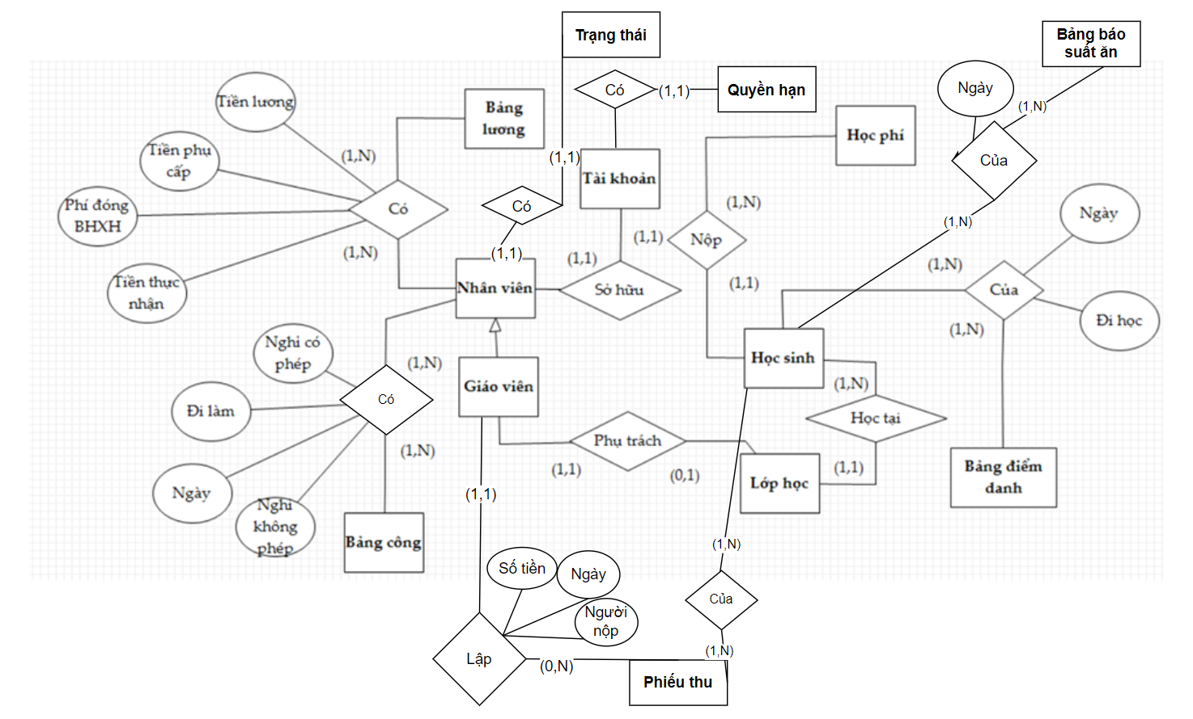

* 1. **Xác định luồng dữ liệu hệ thống:**
     1. **Sơ đồ của tiến trình 1.0. Quản lý lớp học:**

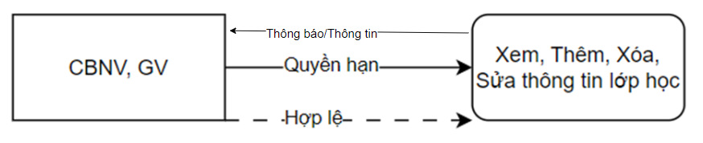

* + 1. **Sơ đồ tiến trình 2.0. Quản lý Cán bộ Giáo viên, Nhân viên:**

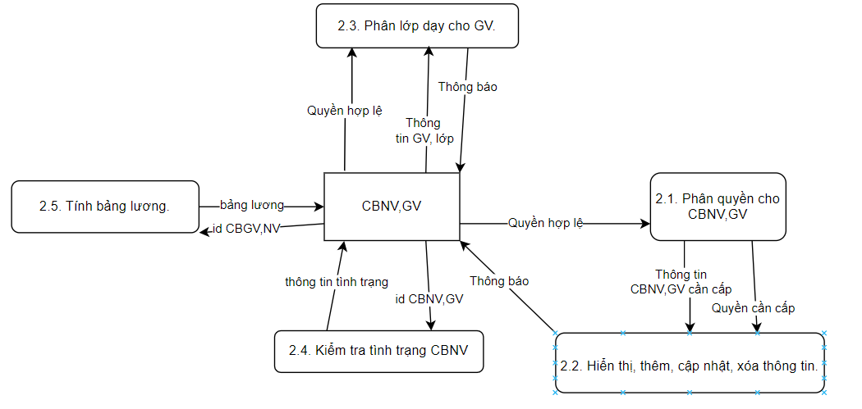

* + 1. **Sơ đồ tiến trình 3.0. Quản lý Trẻ:**

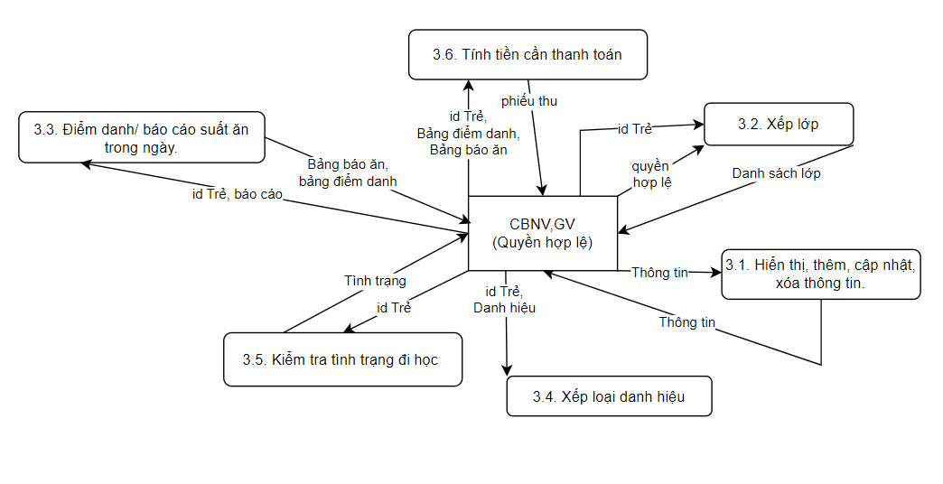

* 1. **Xác định và đặc tả các giao diện:**

1. **Xác định và đặc tả giao diện cập nhật:**

Giao diện cập nhật Cán bộ Nhân viên (thực thể CBNV, GV).

Giao diện cập nhật Lớp (thực thể lớp).

Giao diện cập nhật Học sinh (thực thể học sinh).

Giao diện cập nhật bảng công (thực thể Bảng công).

Giao diện cập nhật bảng lương (thực thể Bảng lương).

Giao diện cập nhật bảng điểm danh trẻ (thực thể Bảng điểm danh).

Giao diện cập nhật bảng báo suất ăn trẻ (thực thể Bảng báo suất ăn).

Giao diện cập nhật phiếu tính tiền trẻ (thực thể Phiếu thu).

1. **Xác định các giao diện xử lý dữ liệu:**

Giao diện Xuất phiếu thu tiền.

Giao diện Tính bảng lương.

Giao diện Kiểm tra tình trạng CBNV,GV.

1. **Tích hợp các giao diện:**

|  |  |  |
| --- | --- | --- |
| **Hệ thống sau tích hợp** | **Giao diện cha** | **Giao diện hệ thống** |
| Giao diện Danh sách Lớp  Giao diện cập nhật Lớp | Quản lý lớp học | Quản lý thông tin Trường mầm non Hải phú. |
| Giao diện Danh sách CBNV,GV  Giao diện cập nhật CBNV,GV  Giao diện kiểm tra CBNV,GV  Giao diện Bảng lương  Giao diện Bảng công | Quản lý CBNV,GV |
| Giao diện Danh sách Học sinh  Giao diện kiểm tra Học sinh  Giao diện cập nhật Học sinh  Giao diện Điểm danh  Giao diện Báo cáo suất ăn  Giao diện lập phiếu thu | Quản lý Học sinh |  |

1. **Mô hình kiến trúc hệ thống:**

* Hệ thống Menu chính:

Quản lý Lớp; Quản lý CBNV,GV; Quản lý Học sinh; Thoát.

* + Các menu con:
    - Quản lý Lớp:
      * Quản lý Lớp.
      * Cập nhật thông tin Lớp.
      * Trở lại.
    - Quản lý CBNV, GV:
      * Quản lý CBNV, GV.
      * Cập nhật thông tin CBNV, GV.
      * Quản lý Bảng chấm công, Bảng lương.
      * Cập nhật Bảng chấm công, Bảng lương.
      * Trở lại.
    - Quản lý Học sinh:
      * Quản lý thông tin Học sinh.
      * Cập nhật thông tin Học sinh.
      * Quản lý Bảng điểm danh, Báo cáo suất ăn.
      * Cập nhật Bảng điểm danh, Báo cáo suất ăn.
      * Lập phiếu thu tiền.
      * Trở lại.
    - Thoát.

1. **Đặc tả giao diện:**

|  |
| --- |
| **Quản lý thông tin Trường mầm non Hải Phú** |
| 1. Quản lý Lớp 2. Quản lý CBNV, GV 3. Quản lý Học sinh 4. Thoát. |

|  |
| --- |
| **Quản lý Lớp** |
| 1. Quản lý Lớp. 2. Cập nhật thông tin Lớp. 3. Trở lại |

|  |
| --- |
| **Quản lý CBNV, GV:** |
| 1. Quản lý CBNV, GV. 2. Cập nhật thông tin CBNV, GV. 3. Quản lý Bảng chấm công, Bảng lương. 4. Cập nhật Bảng chấm công, Bảng lương. 5. Trở lại. |

|  |
| --- |
| **Quản lý Học sinh:** |
| 1. Quản lý thông tin Học sinh. 2. Cập nhật thông tin Học sinh. 3. Quản lý Bảng điểm danh, Báo cáo suất ăn. 4. Cập nhật Bảng điểm danh, Báo cáo suất ăn. 5. Lập Phiếu thu. 6. Trở lại. |

* Giao diện Lập phiếu thu:
  + Chức năng tạo phiếu thu là tiền cần phải nộp (tiền học phí & tiền ăn) đã được tính của đối tượng học sinh theo từng thời điểm (theo kì, tháng, quý, …), các trường Số phiếu, Họ tên trẻ, Số tiền cần nộp bằng số, chữ đều được tạo, tính tự động sau khi Người tạo chọn loại phí (học phí, tiền ăn, học phí + tiền ăn).
  + Các quan hệ sử dụng:

***Học sinh, Bảng Báo cáo suất ăn.***

* + Chức năng “In”: để in ra phiếu từ máy in đã kết nối trên máy.

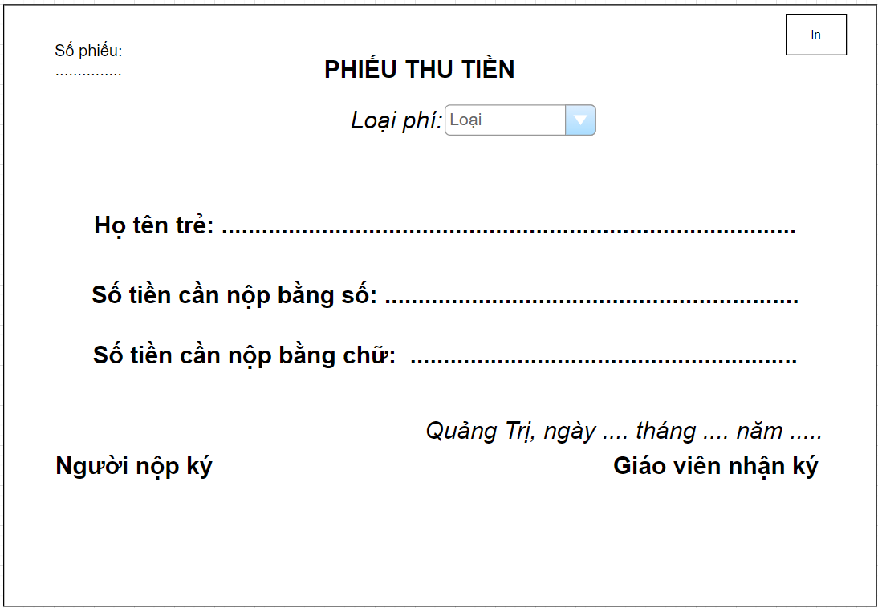

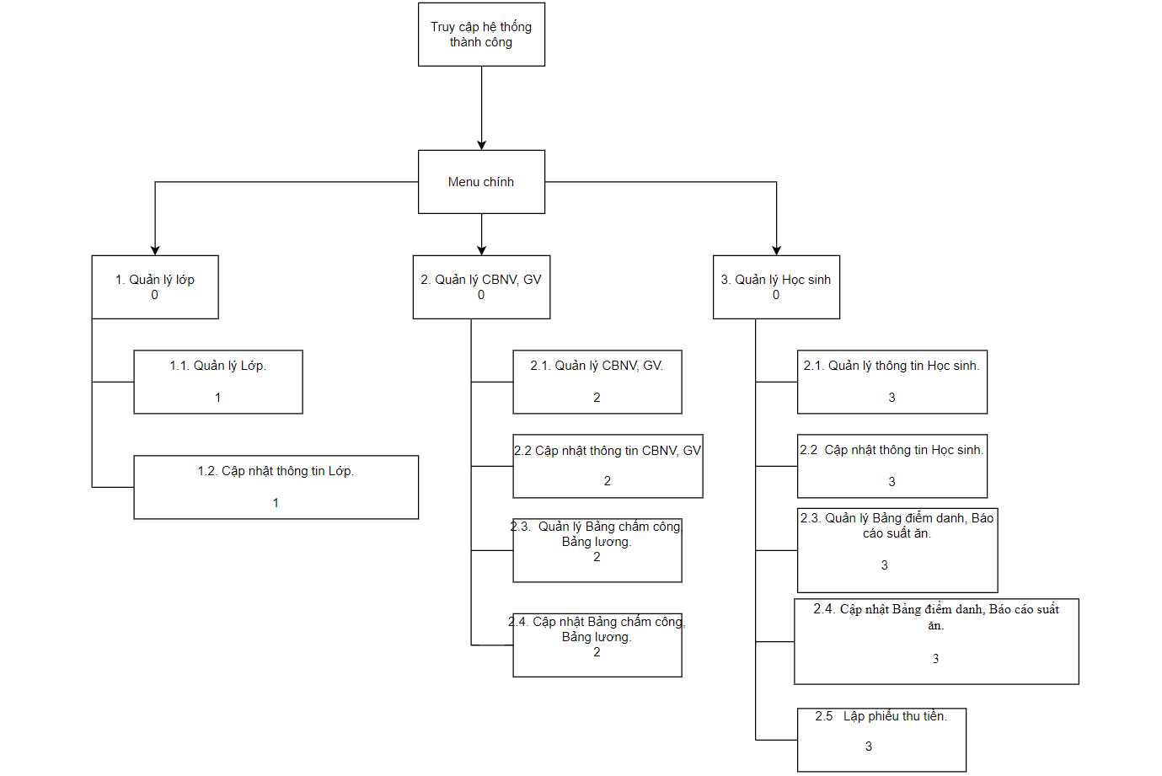

* 1. **Thiết kế cơ sở dữ liệu vật lý:**

***Trẻ***

|  |  |  |  |  |
| --- | --- | --- | --- | --- |
| **Tên trường** | **Kiểu dữ liệu** | **Khuôn dạng** | **Ràng buộc** | **Diễn giải** |
| Id_Tre  Ho_ten  Id_lop  Dia_chi  Nam_nhap_hoc  La_nam  Dang_theo_hoc  Ngay_sinh  Noi_sinh | Ký tự  Số  Số  Ký tự  Số  Bit  Bit  Ngày/Tháng/Năm  Ký tự | Chữ cái + số  Chữ đầu viết hoa  Chữ cái + số | Khóa chính  Khóa ngoại | Mã trẻ  Là nam  Đang theo học |

***Phụ huynh***

|  |  |  |  |  |
| --- | --- | --- | --- | --- |
| **Tên trường** | **Kiểu dữ liệu** | **Khuôn dạng** | **Ràng buộc** | **Diễn giải** |
| Id_phu_huynh  Ho_ten  Vai_tro  Dia_chi  SDT  Nghe_nghiep  idTre | Ký tự  Ký tự  Ký tự  Ký tự  Số  Ký tự  Số | Chữ cái + số  Chữ đầu viết hoa | Khóa chính | Mã phụ huynh  Số điện thoại  Mã trẻ |

***Lớp***

|  |  |  |  |  |
| --- | --- | --- | --- | --- |
| **Tên trường** | **Kiểu dữ liệu** | **Khuôn dạng** | **Ràng buộc** | **Diễn giải** |
| Ma_lop  Ten_lop | Ký tự  Ký tự | Chữ cái + số  Từ đầu viết hoa | Khóa chính | Mã lớp |

***Cán bộ Nhân Viên***

|  |  |  |  |  |
| --- | --- | --- | --- | --- |
| **Tên trường** | **Kiểu dữ liệu** | **Khuôn dạng** | **Ràng buộc** | **Diễn giải** |
| Id_nhan_vien  Id_chuc_vu  Id_lop  Id_tinh_trang  Ho_ten  Noi_sinh  Dia_chi_thuong_tru  SDT  Email  Ngay_vao_lam  So_CCCD  Gioi_tinh_nam  Ngay_sinh  Trinh_do_hoc_van  He_so_luong  Phu_cap_TN | Ký tự  Ký tự  Ký tự  Ký tự  Ký tự  Ký tự  Ký tự  Số  Ký tự  Ngày/Tháng/Năm  Số  Bit  Ngày/Tháng/Năm  Ký tự  Số  Số | Chữ cái + số  Chữ cái + số  Chữ cái + số  Chữ cái + số  Chữ đầu viết hoa | Khóa chính  Khóa ngoại  Khóa ngoại  Khóa ngoại | Mã nhân viên  Số điện thoại  Số căn cước công dân |

***Tài khoản***

|  |  |  |  |  |
| --- | --- | --- | --- | --- |
| **Tên trường** | **Kiểu dữ liệu** | **Khuôn dạng** | **Ràng buộc** | **Diễn giải** |
| Id_tai_khoan  Id_Quyen  Id_CBNV  Ten_dang_nhap  Mat_khau | Ký tự  Ký tự  Ký tự  Ký tự  Ký tự | Chữ cái + số  Chữ hoa+ Số  Chữ hoa+ Số  Chữ + Số  Chữ + Số | Khóa chính  Khóa ngoại  Khóa ngoại | Mã tài khoản |

***Quyền***

|  |  |  |  |  |
| --- | --- | --- | --- | --- |
| **Tên trường** | **Kiểu dữ liệu** | **Khuôn dạng** | **Ràng buộc** | **Diễn giải** |
| Id_quyen  Ten_quyen | Ký tự  Ký tự | Chữ cái + số  Từ đầu viết hoa | Khóa chính | Mã quyền |

***Tình Trạng Cán bộ Nhân Viên***

|  |  |  |  |  |
| --- | --- | --- | --- | --- |
| **Tên trường** | **Kiểu dữ liệu** | **Khuôn dạng** | **Ràng buộc** | **Diễn giải** |
| Id_tinh_trang  Loai_tinh_trang | Ký tự  Ký tự | Chữ cái + số  Từ đầu viết hoa | Khóa chính | Mã tình trạng |

***Chức vụ***

|  |  |  |  |  |
| --- | --- | --- | --- | --- |
| **Tên trường** | **Kiểu dữ liệu** | **Khuôn dạng** | **Ràng buộc** | **Diễn giải** |
| Id_chuc_vu  Chuc_vu | Ký tự  Ký tự | Chữ cái + số  Từ đầu viết hoa | Khóa chính | Mã chức vụ |

***Danh hiệu***

|  |  |  |  |  |
| --- | --- | --- | --- | --- |
| **Tên trường** | **Kiểu dữ liệu** | **Khuôn dạng** | **Ràng buộc** | **Diễn giải** |
| Ma_danh_hieu  Danh hiệu | Số  Ký tự |  | Khóa chính | Mã danh hiệu |

***Xếp loại***

|  |  |  |  |  |
| --- | --- | --- | --- | --- |
| **Tên trường** | **Kiểu dữ liệu** | **Khuôn dạng** | **Ràng buộc** | **Diễn giải** |
| Id_danh_hiêu  Id_tre  Nam | Ký tự  Ký tự  Số | Chữ cái + số  Chữ hoa+ số | Khóa chính  Khóa chính | Mã danh hiệu  Mã trẻ |

***Điểm Danh-Trẻ***

|  |  |  |  |  |
| --- | --- | --- | --- | --- |
| **Tên trường** | **Kiểu dữ liệu** | **Khuôn dạng** | **Ràng buộc** | **Diễn giải** |
| Id_Trẻ  Ngày  Có Đi học | Ký tự  Ngày  Bit | Chữ cái + số | Khóa chính  Khóa chính | Mã trẻ  Ngày đi học |

***Ngày đi học***

|  |  |  |  |
| --- | --- | --- | --- |
| **Tên trường** | **Kiểu dữ liệu** | **Ràng buộc** | **Diễn giải** |
| Ngày | Ngày | Khóa chính | Ngày đi học |

***Bảng báo cáo suất ăn***

|  |  |  |  |  |
| --- | --- | --- | --- | --- |
| **Tên trường** | **Kiểu dữ liệu** | **Khuôn dạng** | **Ràng buộc** | **Diễn giải** |
| idTre  Ngay  coDangKy | Ký tự  Ngày  bit | Chữ cái + số | Khóa chính  Khóa chính | Mã trẻ  Ngày có đi học |

***Lương- Cán bộ Nhân Viên***

|  |  |  |  |
| --- | --- | --- | --- |
| **Tên trường** | **Kiểu dữ liệu** | **Ràng buộc** | **Diễn giải** |
| idBang | Số | Khóa chính | Mã bảng lương |

***Bảng lương***

|  |  |  |  |  |
| --- | --- | --- | --- | --- |
| **Tên trường** | **Kiểu dữ liệu** | **Khuôn dạng** | **Ràng buộc** | **Diễn giải** |
| idCBNV  Ma_bang  Thang  Nam  TienThucNhan | Ký tự  Số  Số  Số  Số | Chữ cái + số | Khóa chính  Khóa chính | Mã nhân viên  Mã bảng lương  Tiền thực nhận |

***Bảng Ngày công***

|  |  |  |  |
| --- | --- | --- | --- |
| **Tên trường** | **Kiểu dữ liệu** | **Ràng buộc** | **Diễn giải** |
| Ngày | Ngày | Khóa chính | Ngày công |

***Phiếu thu***

|  |  |  |  |  |
| --- | --- | --- | --- | --- |
| **Tên trường** | **Kiểu dữ liệu** | **Khuôn dạng** | **Ràng buộc** | **Diễn giải** |
| Ma_phieu  Ngay  Thang  Nam  Ten_nguoi_lap | Ký tự  Số  Số  Số  Ký tự | Chữ cái + số  Chữ đầu viết hoa | Khóa chính | Tên người lập |

***Công-Nhân viên***

|  |  |  |  |  |
| --- | --- | --- | --- | --- |
| **Tên trường** | **Kiểu dữ liệu** | **Khuôn dạng** | **Ràng buộc** | **Diễn giải** |
| Id_CBNV  Ngay  nghiCoPhep  diLam | Ký tự  Ngày  Bit  bit | Chữ cái + số | Khóa chính  Khóa chính | Mã nhân viên  Ngày công |

* 1. **Thiết kế đầu ra:**
     + **Phiếu thu tiền:**

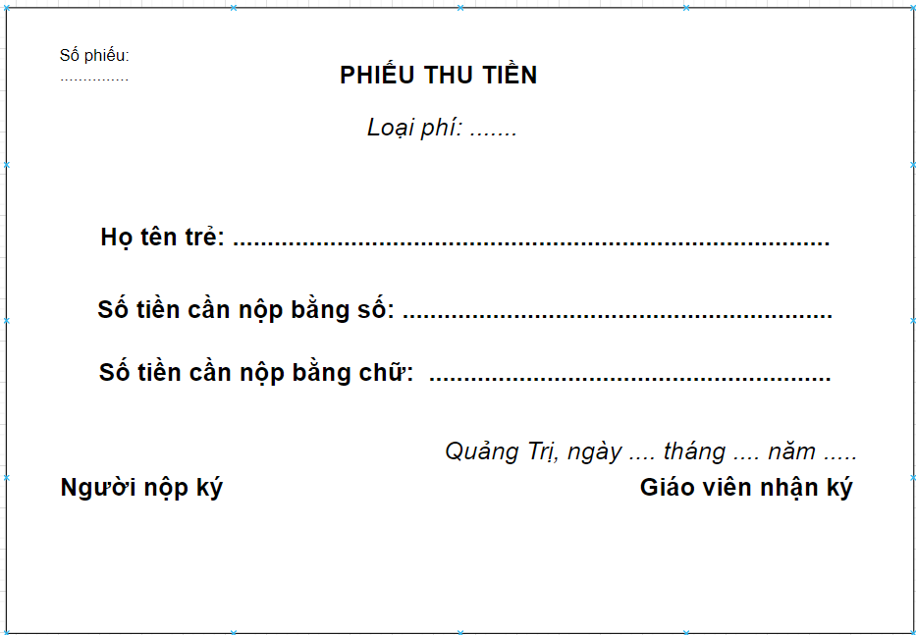

* + - **Danh sách lớp:**

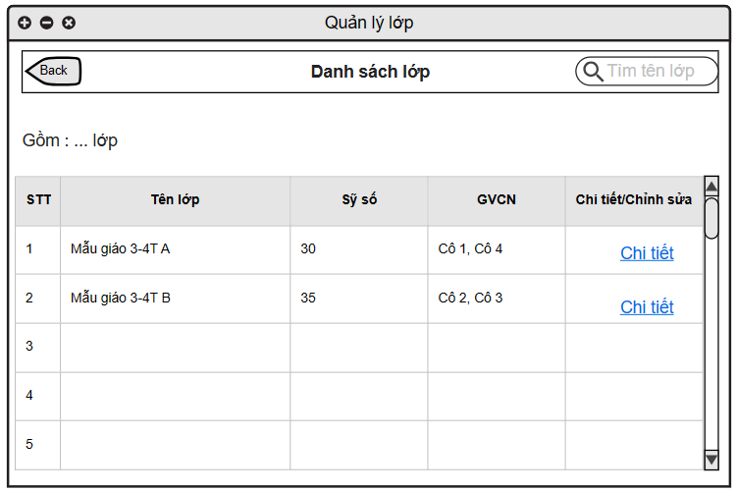

* + - **Chỉnh sửa lớp:**

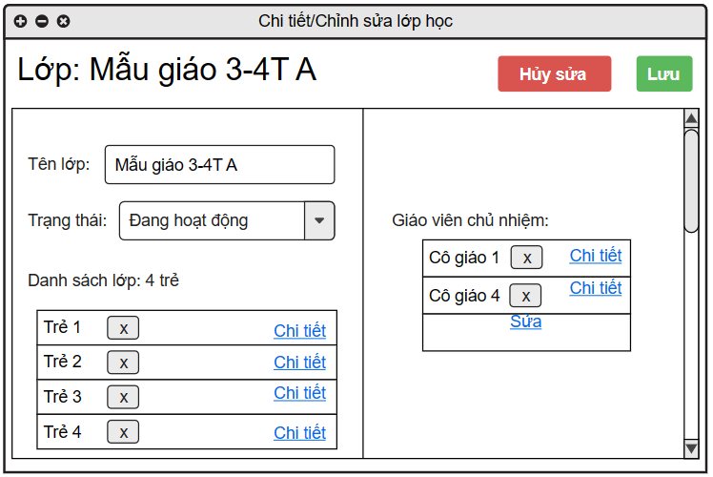

* + - **Danh sách học sinh:**

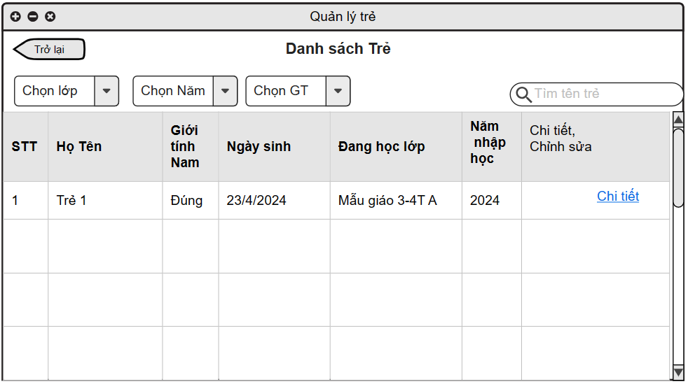

* + - **Chỉnh sửa Học sinh:**

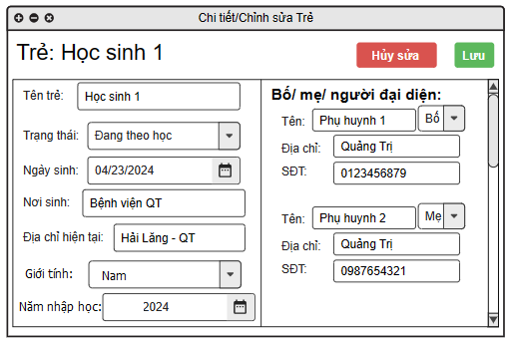

* + - **Điểm danh/báo cáo suất ăn:**

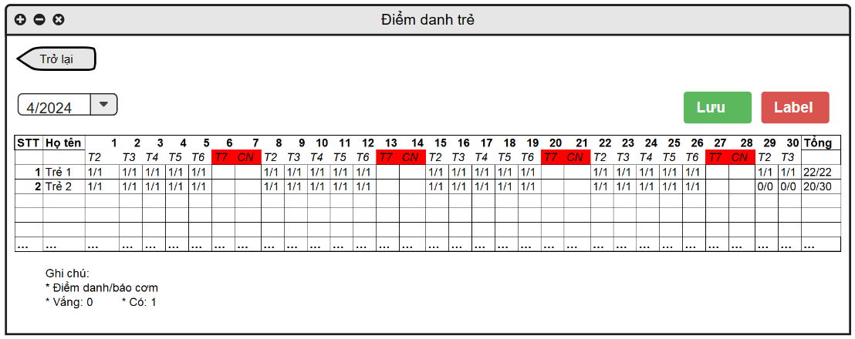

* + - **Xem, chỉnh sửa CBGV, NV:**

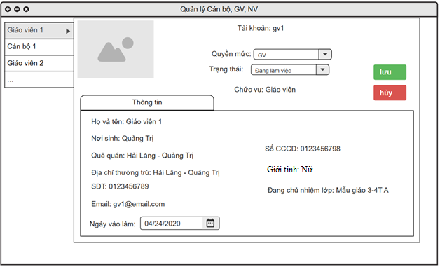

* + - **Chấm công CBGV, NV:**

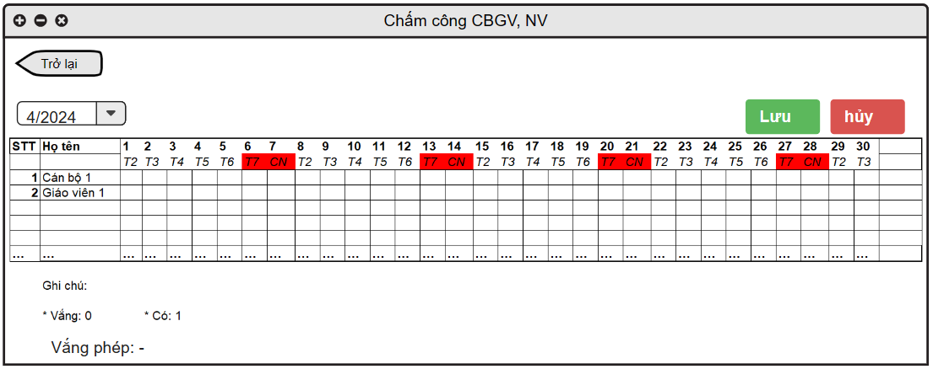

* + - **Bảng lương của GV:**

